微软统一沟通平台

——Exchange Server 2007商业价值

统一沟通时代破晓
引自比尔.盖茨：
“根据最近的一项调查表明，当您打电话给某人的时候，有70%的时候你听到的是语音留言。另外一项研究表明，1/4的信息工作者一年有三个工作整日通过电话联系不上别人。当您打电话给某人的时候，不一定这个时间对于他们来说是合适的，来回答你问题，或者他们已经得到所需的信息。
问题在于我们的沟通身份和经验与我们所在的位置，我们的设备和联系方式过于密切相关了。您的工作号码与您桌面上的电话绑在一起。您的移动电话号码与您随身携带的手机紧密相连。也许你拥有多个不同的身份，比如电子邮件和即时沟通，为了参加一个音频会议，你还必须拥有另外一个号码以及必须输入的代码。
这可太复杂了。统一沟通理念则通过把“员工”置于沟通体验的中心，进而缩减这一复杂性。我们的目标是，借助使用跨越电话、电脑以及其他设备的单一身份在一个单一的环境下集成所有我们彼此联系的方式。我们的愿景是帮助人们借助这种最具生产力的沟通模式，基于最为便捷的设备实现互联。与此同时，可为用户提供最高的可控制性，比如什么时候，通过怎么样的方式以及谁能联系到他们。
借助统一沟通，您立刻就能发现您需要交谈的人是否在办公室以及是否可以接你的电话。当你在打电话时，当你在打电话时，您只需轻轻点击鼠标，就可以从以前的双人对话切换到电话会议，或者切换到来自全球的同事及合作伙伴的视频会议。统一沟通解决方案还能智能地识别出谁在你繁忙时可以打断你并在你离开办公室时自动地把电话、电子邮件以及即时沟通路由到正确的设备上。您也可以能够“听”你的电子邮件或着阅读你的电话消息。
统一沟通也将降低骨干网的复杂性。今天，IT正在努力运行一个笨重的互联系统混合体：用于电话呼叫的PBX系统，用于语音邮件的通讯系统，用于电子邮件的解决方案，用于即时沟通的系统以及其他系统。根据最近的一项调查，一家典型的公司一般都要部署6类沟通设备并且运行5类不同的沟通软件系统。
这种情况下的支出将是巨大的。甚至在微软，每来一个新员工，为其提供基本的电话沟通能力的成本为650美元，此外，每年的维护和管理费用还需要180美元。像微软这样的公司在电话系统上投入巨大，即使目前PC已经取代电话成为人们在工作环境下的主要工作方式。在最近的调查中，61%的信息工作者认为电子邮件是他们的主要沟通工具，而75%的信息工作者表示，他们每天早上检查他们的电子邮件，然后才是他们的语音信息。”

微软统一沟通之Exchange Server 2007商业价值
统一沟通时代的到来表明了VoIP电话系统、电子邮件、即时沟通、移动沟通以及音频视频Web 会议融合到一个单一平台的开始（这种融合提供了可以通过互联网路由电话呼叫的功能），该平台可共享一个通用平台和通用开发工具。统一沟通也充分利用了标准沟通协议，比如SIP （会话启动协议），以实现到正确的沟通路由。
基于这些沟通标准，微软提供基于Exchange Server 、Office Communication Server、Live Meeting Service的企业统一沟通平台，企业的员工将处在于沟通的中心位置，使用者只需一个身份即可访问所有沟通模式，同时把所有的与沟通相关的工作都集成到人们的日常工作流程中，包括广泛使用的微软Office System及第三方应用软件。

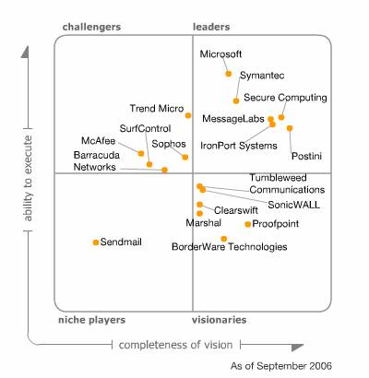
来源： Gartner
据Gartner报告微软位居安全邮件解决方案方面牌的领导地位，Exchange Server 2007是微软发布的最新统一消息服务器产品，是微软统一沟通解决方案重要一员，Exchange Server 2007 对企业用户而言主要体现三大价值：

- 任何地点的访问
- 缺省的立体防护
- 企业级的支持平台

- 任何地点的访问

Microsoft 在 Microsoft® Exchange Server 2007 中引入统一消息支持标志着第三次统一消息技术浪潮的开始：与桌面和移动客户端集成的可靠、可互操作、基于服务器的工具，为信息工作者提供了从他们所在的任何位置对语音、传真和电子邮件数据的访问，并允许用户使用电话来管理他们的电子邮件、日历和个人联系人。
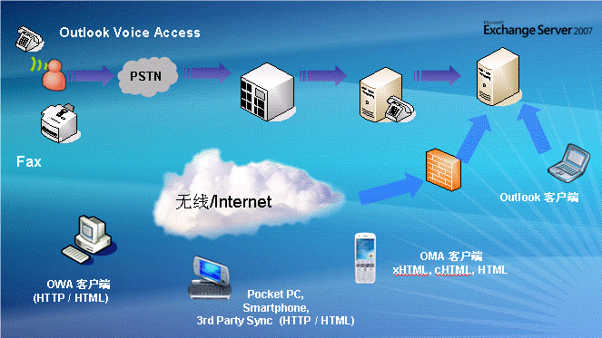

Exchange Server 2007提供了对现有客户端的改进以及其它一些对Exchange而言全新的选择，确保用户多种的访问方式，一致的用户体验：
１、零配制的服务器访问：
- Outlook Anywhere 通过使用上面描述的自动发现功能以及RPC/HTTP，使用户可以从任何一台运行着Outlook并连接到Internet的计算机轻松地访问他们的邮箱。
- Outlook Web Access 有着与Outlook 2007类似的外观与感觉。对搜索功能和地址簿的改进使您更容易获取要找的信息。Outlook Web Access 还允许您访问网络资源，如SharePoint站点和文件共享。使用Outlook Web Access，您现在可以无需VPN就能访问您的邮箱和网络资源。
- 支持微软 Exchange ActiveSync®的移动设备提供了对Exchange数据无缝的、集成的移动访问。这些设备包括Windows Mobile® 设备以及拥有Exchange ActiveSync许可证的设备，包括Nokia, Sony Ericsson, DataViz, Palm 和 Symbian。无需任何额外的软件或许可证，现在，使用任何一种类型设备的Exchange移动用户可以使用Outlook Web Access来管理他们的移动设备。例如，如果设备丢失，用户可以从Outlook Web Access中发起一个远程清除设备的操作，而无需联系他们的客服或第三方机构。管理员可以定义每个用户的策略和新的策略，例如允许使用或不允许使用信息附件。即将发布的Windows Mobile 和一些支持ActiveSync的设备可以利用Exchange Server 2007提供的额外的移动功能，包括增强的日历功能，信息标记功能，搜索功能及更多的功能。
- Outlook Voice Access 是Exchange 统一消息的一个功能，它使用户可以通过电话，通过系统提供的语音识别或按键导航的功能来访问自己的邮箱，日历，个人通讯簿及企业地址簿。要迟些参加会议吗？现在您可以呼叫您的邮箱并发送一封电子邮件到所有与会人员，向他们解释您将迟到15分钟。

帮助用户从广泛的设备访问语音邮件、传真和电子邮件消息可以消除通往高效率的若干障碍，包括以前用户必须靠近物理传真机或电话机才能访问传真或语音邮件数据，或者他们必须使用具有 Internet 连接的计算机才能读取电子邮件消息等要求。随着这些障碍的消除，用户可以事半功倍，并遵守适合他们各自需要的日程安排。有以下五种优势：

２、智能化的日程管理：简化并自动化对人员与资源的日程安排。
- 日程助手根据与会人员和资源的日程安排分析他们的忙闲状态，以颜色编码的用户界面显示为会议发起人建议举行会议的日期和时间。用户在Outlook Web Access 或 Outlook 2007中与之进行交互。
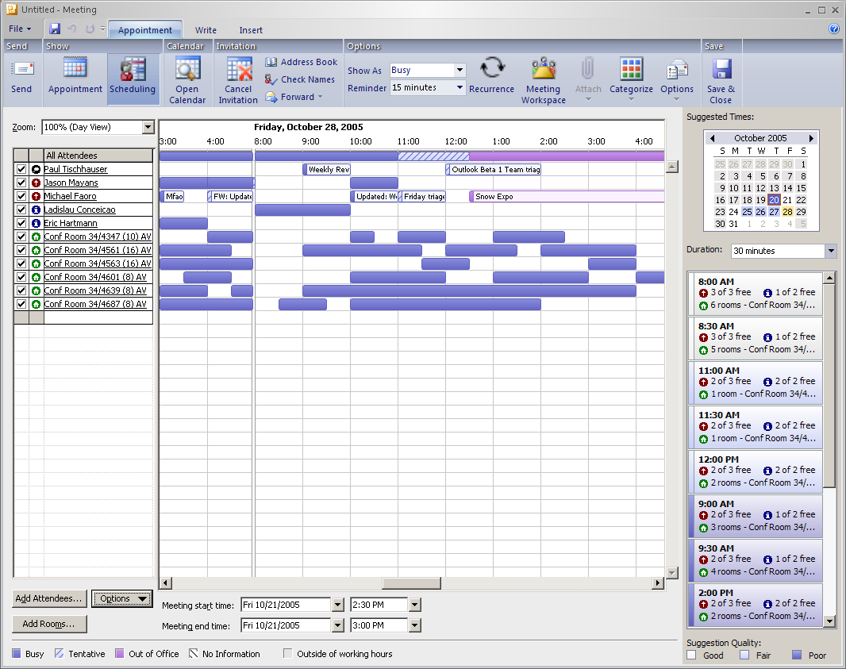

颜色提示

建议时间

- 日历助手运行在Exchange 2007服务器上，不需要任何最终用户的交互，它将收件人日历中的会议请求标记为临时请求，一直到用户提交该请求为止，确保了您邮箱中的日历请求是最新版本的。
- 资源预定助手 也运行在Exchange 2007服务器上，不需要任何最终用户的交换，它管理着资源的可用性并允许使用资源策略，如可用的小时数和日程权限。
３、可定制的外出管理：允许您对内部用户和Internet用户设置不同的外出管理规则。也可以为每一个规则指定一个开始和结束日期。
４、颗粒化的内网访问：LinkAccess允许您通过Outlook Web Access 访问SharePoint站点和文件共享，无需将您内部的SharePoint拓扑结构或文件共享暴露在Internet上，也不需要使用虚拟专用网（VPN）连接进行访问。
５、更高效的搜索性能：Outlook 2007/Outlook Web Access 2007内置的超强搜索帮助用户快速查找文档，并建立搜索文件夹。

- 缺省的立体防护

商业电子邮件用户面临的主要威胁来自于组织之外那些没有经过用户请求的电子邮件。微软提供了两种不同的但却有相同效果的方式来保护用户免受这一实际威胁——onsite反垃圾与反病毒保护和hosted反垃圾与反病毒保护。
在自身对垃圾邮件和病毒的防护上，Exchange Server 2007采取了一些方法来最小化有害的电子邮件和带有病毒的信息。
１、全面抵御外界威胁，使您的用户远离垃圾邮件和病毒
Exchange Server 2007扩展了Exchange的反垃圾邮件框架。该框架包含了多层保护措施，以多种不同的方式来阻止垃圾邮件。重要的方式包括：安全发件人集合. 、Outlook电子邮戳、垃圾邮件隔离、发件人的信誉、边缘服务器上的内容过滤，层层阻击垃圾邮件。
Microsoft Forefront Security for Exchange Server. 除了提供以下描述的全面防病毒保护，该功能一天之内会对病毒信号，IP信誉服务和反垃圾过滤器进行数次更新。对于onsite反病毒保护，反病毒软件提供商和客户可以从Exchange Server 2007提供的新的传输代理API中获益。通过该API，软件提供商可以编写反病毒代理来与Exchange内建的传输代理直接交互。因为信息是通过边缘传输服务器或中心传输服务器进入组织的，传输服务器可以调用反病毒代理来检查信息并过滤那些包含病毒的信息。
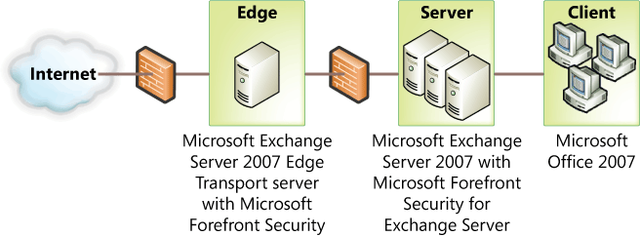
图: 使用Microsoft Forefront Security for Exchange Server进行防病毒保护

除了这一增强的可编程性，Exchange Server 2007还提供了一个全面的反病毒解决方案。Forefront Security for Exchange Server为Exchange边缘传输角色、中心传输角色和邮箱角色提供了全面的前端防病毒保护。Forefront Security for Exchange Server使用带有内容过滤功能的多重扫描引擎，提供了层次化的保护来抵御带有病毒的信息。
另外：在垃圾邮件和病毒到达您的组织之前进行防护
微软还可以通过Microsoft ® Exchange Hosted Filtering服务为您的组织提供反垃圾和反电子邮件病毒保护。该服务是Microsoft ® Exchange Hosted Services服务套件的一部分，通过Exchange Hosted Filtering服务，可以获得与使用了Forefront Security for Exchange的边缘服务器同样的效益，但是对这些服务的管理是由微软来完成的。在信息到达您的组织之前会对它们进行垃圾邮件和病毒的清理。
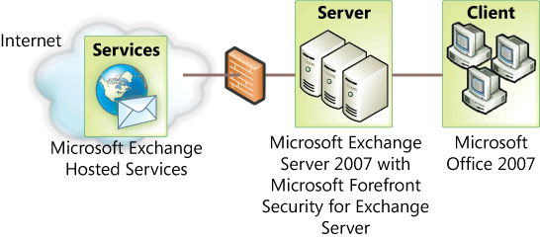
图: S使用Microsoft Exchange Hosted Filtering服务进行反垃圾保护
Exchange Hosted Filtering使用多重过滤来主动保护您，使您远离垃圾邮件、病毒、网络钓鱼陷阱和违反政策的电子邮件。

２、遵守邮件保护规定
在今天的商业活动中，电子邮件通常是最常用和最首选的通讯方式。作为一个企业的资产，电子邮件必须要进行保护，在某些情况下还需要进行管理。政府和企业的决策者正在制定影响电子邮件及其资料的规定。对这些政策和规定的强制实施称为遵守。
例如，美国政府已经制定了一些适当的规定如HIPAA，该规定要求对包括电子邮件在内的与卫生保健相关的通讯方式进行安全处理以保护个人的隐私。其它这样的规定包括Sarbanes-Oxley和SEC 17a-4，要求对财政和核算资料进行特殊处理，对任何变化或修改记录文档。Exchange Server 2007允许对企业的，政府的和合法的规定或政策通过复杂的电子邮件流程控制和政策引擎进行强制实施。

图 : 可以使用向导创建传输规则

管理员可以根据企业的邮件管理制度通过对信息记录管理的解释、通过传输规则来应用策略、受控文件夹、为法规遵循和邮件保留所提供的邮件记录功能来保护企业的商业信息。

- 企业级的支撑平台
为了迎接新的挑战，Exchange Server 2007的体系结构进行了更新，以利用64位硬件的优势，简化的管理和路由，与 Windows Server 2003 R2X64深度整合提供数项功能，可以增强 IT 环境的可靠性、稳定性及高可用性。

服务器角色：在Exchange Server 2007中，基于角色的部署功能进行了扩展，您可以将预定义的角色指定给特定的服务器。这些预定义的角色使组织可以控制邮件流程，提高安全性以及分发服务

支持64位： Exchange Server 2007需要的IOPS比运行在相同硬件上的Exchange Server 2003大约要少75%。另一种查看这种区别的方式是，达到相同的性能，Exchange Server 2007需要的磁盘空间是Exchange Server 2003的四分之一。这说明Exchange Server 2007比早期版本的Exchange支持更多、更大的数据库。

存储组和信息存储：Exchange Server 2007企业版每台服务器支持最多50个存储组和50个数据库。Exchange Server标准版每台服务器支持最多5个存储组和5个数据库。企业版和标准版的数据库大小都不受限制。

群集连续复制：Exchange Server 2007提供了群集连续复制 (以下简称CCR)功能来为Exchange服务和信息存储提供冗余机制。这种解决方案通过日志文件重演以实现连续复制，它与Microsoft® SQL Server™使用同样的连续复制机制。本地连续复制(以下简称LCR)借鉴了CCR的数据库复制技术，将其应用于一台单独的Exchange Server 2007服务器。使用LCR，数据库可被复制到本地服务器的另一个位置。如果数据库损坏或磁盘出现故障，信息存储可以指向那个本地副本，从而可以邮件服务的连续性。

小结
Microsoft Exchange Server 2007 以其强大的可靠性、可扩展性及稳定性，为企业提供了高效的企业级消息与协作平台，使员工、合作伙伴、客户之间可以提供２４＊７的沟通与协作。

http://www.microsoft.com/china/exchange/

http://www.microsoft.com/forefront/default.mspx; Forefront Security是Exchange企业许可证的一个特性。
http://www.hhs.gov/ocr/hipaa/

